Муниципальное бюджетное общеобразовательное учреждение
« Гимназия №1Брянского района»
241525 Брянская область, Брянский район, с. Глинищево, пер. Заречный, д. 48
Тел/факс (4832) 94-17-94
E – mail: nashascola2@rambler.ru, адрес сайта: gbr01.edusite.ru

Конкурс исследовательских работ по школьному краеведению
Номинация: Культурное наследие. Археология
Конспект урока по окружающему миру для 10 класса «Путешествие в межледниковье. Хотылёво»

автор:
Ляпина Юлия Валерьевна
учащаяся 10 класса МБОУ
«Гимназия №1 Брянского района»

домашний адрес:
Брянский р-н, Брянская обл.
с. Хотылево, ул. Школьная, д. 5а.
индекс: 241513

руководитель:
Чернякова Евгения Викторовна
учитель истории, обществознания
МБОУ «Гимназия №1 Брянского района»

место работы:
Брянский р-н, Брянская обл.
с. Глинищево, пер. Заречный, д. 48
индекс: 241525
тел.:941794

c.Глинищево2012г.
ОГЛАВЛЕНИЕ
Введение………………………………………………………………………3
ГЛАВА1. Изучение археологических памятников с позиции системного подхода………………………………………………………………………...6
- Хотылево-1………………………………………………………….6
2. Хотылево -2………………………………………………………….7
2.1 Антропоморфная скульптура……………………………………..7
2.4.1 Реалистическая скульптура……………………………………..7
2.1.2 Примитивно – схематическая скульптура……………………..8
2.1.3 Объемная скульптура…………………………………………...8
ГЛАВА 2. Аналитический обзор образцов хотылевского наследия……..9
2.1. Предметы с гравировкой………………………………………..9
2.2. Костяные изделия……………………………………………….11
3. Другие стоянки в селе Хотылево………………………………….11
Заключение…………………………………………………………………..13
Приложение………………………………………………………………….14
Список литературы…………………………………………………………20

ВВЕДЕНИЕ
На территории современной Брянщины известны позднепалеолитические памятники, где обнаружены замечательные произведения искусства и быта, вошедшие в международный фонд первобытной культуры. К таким уникальным памятникам древних людей следует отнести верхнепалеолитические стоянки, известные по названиям: Хотылевская, Елисеевичская, Юдиновская и Тимоновская, Супоневская. Наиболее древняя из таких стоянок – Хотылевкая, имеющая абсолютный возраст около 25 тысяч лет.
В районе села Хотылево располагается плотный куст археологических памятников, заполняющих хронологический интервал от древнего палеолита до Древней Руси включительно. Есть здесь и средневековое городище, и древнеславянские и праславянские селища, и городище раннего железного века, и стоянки эпохи бронзы, неолита и мезолита. Однако, наиболее примечательными памятниками этого участка долины Десны, получившими всемирную известность, являются палеолитические стоянки Хотылево 1 и Хотылево 2, открытые и исследовавшиеся брянским археологом Ф.М.Заверняевым. Поэтому в своей работе я хотела бы остановиться именно на этой стоянке древних людей, так как очень богатые коллекции по первобытному искусству были собраны во время раскопок Хотылевской стоянки – Хотылево . Немаловажна также стоянка Хотылево 1.
Целью настоящей работы является исследование исторических находок в структурном и хронологическом аспектах, сделанных в селе Хотылево, что в совокупности обуславливает применение системного подхода к исследованию.
В соответствии с целью работы предполагается поставить и решить следующие задачи:
- Дать определение понятию стоянка Хотылево, и раскрыть сущностные особенности данного термина.
2.Провести периодизацию исторических находок.
3.Исследовать наиболее значимые археологические находки.
Объектом исследования является культурно-историческое наследие Брянской области. Предметом непосредственного изучения выступают археологические памятники.
В соответствии с характером поставленных задач в данной работе в качестве аппарата научных методов познания и изучения нашли применение следующие общенаучные методы: системный – базисный метод исследования, исторический, формально- логический, аналитический, включающий изучение и анализ научной литературы, а также частнонаучные методы: сравнительно-исторический и иные методы научногопознания.
Источниковедческая база работы представлена научными и периодическими изданиями отечественных авторов. Материал, обнаруженный при вскрытии различных участков памятника, был неоднократно опубликован автором раскопок Заверняевым Ф,М. в серии статей в брошюре « Хотылевское нижнепалеолитическое местонахождение» и в монографии «Хотылевское палеолитическое местонахождение». В первой работе представлены описания места обнаружения и предварительная сводка материалов местонахождения. В книгах подробно описаны эти события, но мне хотелось бы узнать, так сказать , из первых уст, потому что книга не может так точно передать информацию, чем человек, который участвовал в исследованиях этих стоянок. Но, к моему сожалению, такой возможности не представилось, поэтому всю информацию я брала из книг. На территории села Хотылево есть музей, находящийся в здании библиотеки, в котором представлены некоторые экспонаты, найденные во время исследования стоянок (приложения 1 – 8).
Работа состоит из введения, двух глав, заключения, примечания и списка литературы.

ГЛАВА 1. Изучение археологических памятников с позиции системного подхода
- ХОТЫЛЕВО- 1
Стоянка Хотылево -1 – это древнейший памятник эпохи Микулинского межледниковья в центре Русской равнины. Ее протяженность вдоль Десны составляет 1 километр. Эту стоянку обнаружил в 1948 году Ф. М. Заверняев, а в 1959 – 1964 годах исследовал её.
Эта стоянка сохранила следы пребывания и деятельности древних людей на территории средней полосы России в мустьерскую эпоху палеолита. Среди обнаруженных здесь кремневых изделий – скребки разных типов, наконечники, ножи и подобное, а также множество обломков. Это позволило Ф. М. Заверняеву придти к выводу о существовании здесь, близ выходов кремневого сырья, первобытной мастерской. В древних речных отложениях археологи обнаружили кости ископаемых животных.
- ХОТЫЛЕВО- 2
В 1967 году Заверняевым близ сельского кладбища была обнаружена и в 1969 – 1981 годах исследована палеолитическая стоянка Хотылево -2(Кладбищенская балка) относится к развитой поре верхнего палеолита.. Очень богатые коллекции по первобытному искусству были собраны во время раскопок именно этой стоянки.
Исследования Хотылевской стоянки дали обильный и разнообразный художественный материал, который можно разделить на две группы: скульптурные изваяния малых форм и графические изображения на костяных поделках , меловой корке кремневых орудий.
Ее основной культурный слой содержит остатки жилищ, очагов, хозяйственных ям, кремневые и костяные изделия. Так же были найдены шесть установленных вертикально черепов мамонтов, являвшихся остовом древнего жилища.
2.1 АНТОПОМОРФНАЯ СКУЛЬПТУРА
Из хотылевских находок важнейшее значение представляет антропоморфная скульптура, экспонировавшаяся в 1979 году в Эрмитаже на Всесоюзной выставке.
Хотылевская антропоморфная скульптура представлена реалистическими, стилизованными и примитивно-схематическими формами. К художественной реалистической скульптуре относятся три женские статуэтки и острие с барельефным изображением лица человека. Стилизованная скульптура представлена статуэткой с антропоморфной головкой навершием. К примитивно-схематической скульптуре относятся три фигурки и несколько застежек с головками-навершиями. Все эти предметы культуры изготовлены из бивней мамонтов – очень нежного и в то же время достаточно твердого материала.
2.1.1 РЕАЛИСТИЧЕСКАЯ СКУЛЬПТУРА
Наиболее интересны изделия, исполненные в реалистической манере. Она дает нам общее представление о физиологии древнего человека верхнепалеолитического времени, о его эстетических восприятиях и духовном развитии. В этом смысле настоящим художественным шедевром древнейшего искусства является очень мелкое барельефное изображение человеческого лица в основании острия изделия, исполненное простым кремневым резцом с последующей правкой микроорудиями. Интерес к этой миниатюрной скульптуре вызывается тем, что она изображает мужское лицо, хотя, правда, не все исследователи с этим согласны. В палеолитическом искусстве такие изваяния встречаются очень редко. Воспроизведение мужского лица, несомненно, ценно, так как оно в известной мере портретное, изображает в общих чертах лицо самого хотылевского человека верхнепалеолитического времени. Это и дает нам уникальную возможность как бы взглянуть на «фотографию» одного из древнейших людей Брянщины. В нем хорошо угадывается округлое скуластое лицо с острым подбородком.
2.1.2 ПРИМИТИВНО-СХЕМАТИЧЕСКАЯ СКУЛЬПТУРА
Из примитивно-схематической скульптуры наибольший интерес представляет шиловидная булавка-застежка с головкой на дугообразной шейке. Здесь, на венчике головки и тыльной стороне шейки можно увидеть по десятку вертикальных нарезных полосок. Совпадение количества таких насечек и манера их нанесения не случайна. Видимо, это какое-то неизвестное нам количественное выражение, связанное с зачатками математических знаний и даже лунным календарем верхнепалеолитической культуры.
2.1.3 ОБЪЕМНАЯ СКУЛЬПТУРА
Наличие на Хотылевской верхнепалеолитической стоянке объемной скульптуры малых форм, в первую очередь, реалистической, женской, указывает на присутствие у местных племен матриархально-родового строя, зарождение в этой среде духовных представлений.

ГЛАВА2. Аналитический обзор образцов хотылевского наследия
2.1. ПРЕДМЕТЫ С ГРАВИРОВКОЙ
Имеющиеся в хотылевской коллекции предметы с гравировкой представляют для понимания первобытной культуры и искусства огромнейший интерес, и поэтому хочется остановиться на них подробней. Для удобства разделим всю коллекцию изделий на пять групп.
К первой группе отнесем костяные наковальни, ретушеры, подставки, кости со следами резания, случайные осколки, употреблявшиеся при обработке изделий из кремния и кости. Несмотря на хаотическое расположение на поверхности этих изделий насечек, нарезок и царапин, они порой образуют удивительные «узоры», воспринимаемые как простейшие примитивные рисунки.
Ко второй группе изделий относятся предметы с простейшими, уже более явными схематическими рисунками, большинство из которых выполнено тонкими и удлиненными нарезками и царапинами. Иногда они образуют пучки, различные углы. Некоторые нарезки имеют направление уже близкое к параллельному, образуя несколько запутанные гравировки, смысл которых чаще невозможно угадать. Однако определенная закономерность их нанесения, намечающаяся геометризация элементов и постепенное выделение их из хаотического состояния говорят о преднамеренном нанесении такого «орнамента». Самым уникальным изделием этой группы является обломок ребра с определенно нанесенными на него нарезками, где явно проступает ритмичность, отдельные элементы осмысленной условности.
К третьей группе отнесем изделия, имеющие орнаментальные или декоративные гравировки. Наиболее ярко и полно такой орнамент представлен на остриях, изготовленных из бивней мамонтов. Орнаментальные композиции на хотылевских остриях довольно сложны и выразительны. Образующими элементами орнамента служили простейшие геометрические элементы и знаки: вертикальные, горизонтальные и косые нарезки, врезанные прямоугольники, микротреугольники и точеные углубления. Простейшие элементы орнамента соединялись в крестики, треугольники, ромбы и собранные в орнаментальные пояски ряды, комбинировались в геометрические узоры.
В хотылевской коллекции встречаются, действительно, подлинные шедевры первобытного геометрического орнамента как по содержанию и сложности композиции, так и по полноте изобразительных элементов. Сложность компоновки такого орнамента указывает не только на кропотливый труд и выразительные возможности человека палеолитического времени, но и глубину его мышления.
К четвертой группе отнесем изделия из кости с ритмичным расположением нарезок. Самым уникальным из них является «манок» из полой птичьей трубчатой кости с отпиленными сочленительными концами длиной 18,3 сантиметра, обнаруженный в небольшой ямочке рядом с прекрасной реалистической и условной женской статуэткой. На одном конце трубочке нанесен концентрированный орнаментальный поясок, насчитывающий три ритмично расположенных звена. Геометрические элементы этих орнаментальных звеньев представляют собой косые и горизонтальные нарезки, образующие ромбы, треугольники и крестики – перекрестия. Графический декор нанесен настолько тонкими нарезками, что он едва просматривается невооруженным глазом. В распределении самих образующих элементов чувствуется какая-то продуманная система.
К пятой группе отнесем кремневые изделия с графическими рисунками на мелкой корке. Таких изделий найдено около ста. Среди нарезок на мелкой корке те же самые несложные композиции из простых геометрических элементов, образующие углы, треугольники, нарезки, ромбы, перекрестия, штриховки… Встречаются количественные выражения, среди которых, вероятно, могли быть счетные бирки, указывающие на зарождение простейших математических знаний. Это могли быть и изделия для гадания, волшебства, заклинаний или самое древнее воплощение «духов предков». На хотылевских кремнях часто фигурируют числа 5, 7, 11 и простейшие геометрические рисунки.
Значение обнаруженных предметов с графическими изображениями, если учитывать их почти 25-тысячный возраст, невозможно переоценить. И по своему назначению, и по смысловому содержанию изделия эти довольно разнообразны. Они могли отражать различные стороны хозяйственной, бытовой и идеологической жизни обитателей Хотылевской стоянки.

2.2. КОСТЯНЫЕ ИЗДЕЛИЯ
Среди костяных поделок Хотылевской верхнепалеолитической стоянки в значительном количестве обнаружены пластинчатые отщепы, снятые с бивней. Узоры здесь более примитивные, отнести их можно к запутанным гравировкам более ранних стоянок. Наиболее четно на пластинчатых заготовках прослеживается только одна геометрическая фигура – крупный, порой довольно расплывчатый ромб.
- ДРУГИЕ СТОЯНКИ В СЕЛЕ ХОТЫЛЕВО
Несколько стоянок (Хотылево-3,4,5,7), относящихся ко времени мезолита и неолита и расположившихся близ села Хотылево по обеим сторонам реки Десны, было исследовано в 1958 году Е. А. Шмидтом и Ф. М. Заверняевым. Сделанные здесь в поверхностном слое отдельные находки носили достаточно случайный характер.
С конца 1950-х годов известно и расположение по соседству со стоянкой Хотылево-2 поселение Хотылево-6, которое исследовал в 1981 году А. Н. Сорокин. Найденные здесь в нижнем культурном слое орудия труда относятся к периоду палеолита, а в верхнем слое находки указывают на смену различных археологических культур времени мезолита, неолита, эпохи бронзы (среднеднепровская культура), раннего железного века (юхновская культура).
К юхновскому времени относятся и два городища, обнаруженные А. К. Амброзом в 1955 году и Ф. М. Заверняевым в 1958 году близ северной части села, причем на втором з них, помимо лепной юхновской керамики, встречена и гончарная древнерусская.
Кроме того, советскими археологами в 1955 – 1974 года обнаружены и обследованы шесть селищ, расположенных либо на территории села, либо поблизости от него. Три из них (Хотылевские селища – 3,4,6), относящиеся к колочинской культуре V-VIIвеков, изучал известный советский археолог П. Н. Третьяков, причем на четвертом селище, расположенном на территории современной школы, были вскрыты остатки квадратного жилища и несколько хозяйственных ям. Из остальных наиболее интересны материалы Хотылевского селища – 1, полученные исследовавшим его Ф. М. Заверняевым. Здесь были обнаружены остатки жилищ и предметы, относящиеся к почепской культуре, а в верхних слоях – керамика и предметы, относящиеся к роменской культуре.

ЗАКЛЮЧЕНИЕ
Брянская область является одним из тех немногих уникальных регионов России, в которых практически без хронологических разрывов прослеживается вся история становления человечества. Недаром археологи считают Брянскую землю « палеолитической Меккой». Уникальны древнейшие археологические объекты Подесенья, относящиеся к ашельскому и мустьерскому времени ( местонахождения Хотылево,Неготино,Бетово).Сменившие, поглотвшие неандертальцев кроманьонцы дали начало человеку современного типа. Их поселения так жеполучили всемирную известность, благодаря уникальным произведениям первобытного искусства ( стоянки Хотылево 2,Елисеевичи, Юдиново). Археология свидетельствует о культурных связях и процессах, объединивших в палеолите всю Европу.
Таким образом, Хотылево является одним из немногих пунктов, где остались следы жизнедеятельности людей почти беспрерывно от палеолита до эпохи Древней Руси. С большой долей уверенности можно утверждать, что селение продолжало существовать и в более позднее время, хотя первое документальное упоминание о нем относится лишь к началу XVII века, когда находившаяся в Хотылево Никольская церковь была в годы смуты сожжена, а на месте была поставлена часовня.
Осмотрев самые красивые места Брянска, можно совершить увлекательно путешествие на много веков назад. Если вы любите древнюю историю, хотите знать свои истоки – вам нужно в Хотылево!

ПРИЛОЖЕНИЯ
Приложение 1
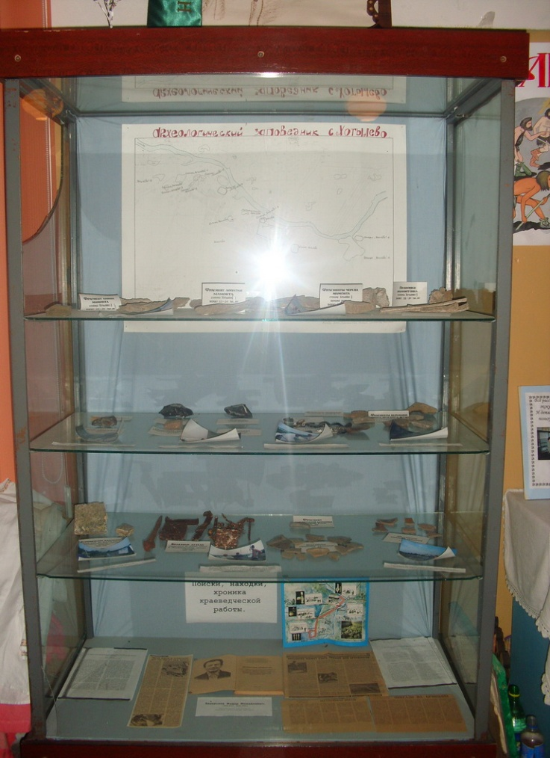

- Стенд с находками во время исследований стоянок в музее.

Приложение 2
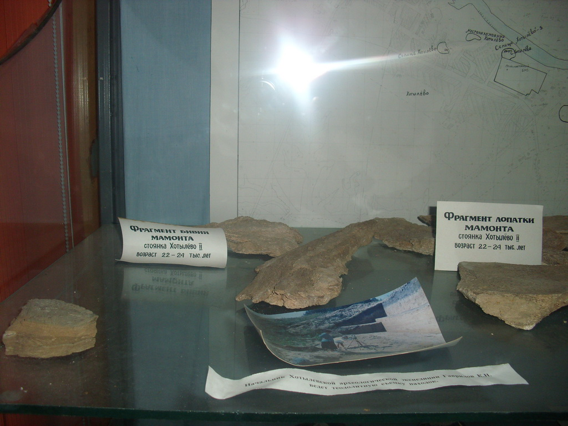

- Фрагмент лопатки мамонта стоянка Хотылево-2.
Возраст 22 – 24 тысячи лет
Приложение 3
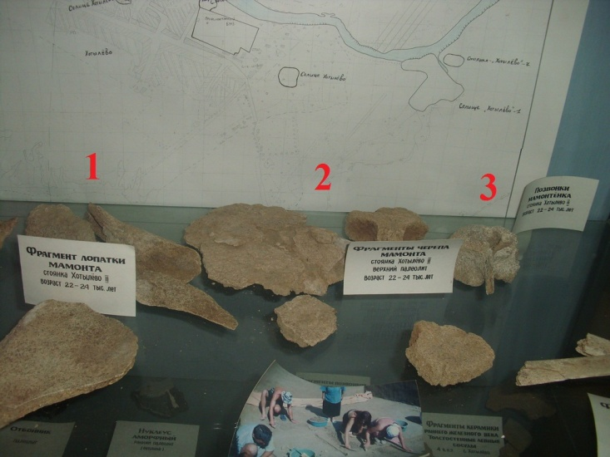
- Фрагмент лопатки мамонта (1) стоянка Хотылево-2.
Возраст 22 – 24 тысячи лет
- Фрагменты черепа мамонта (2) стоянка Хотылево-2.
Верхний палеолит. Возраст 22 – 24 тысячи лет
- Позвонки мамонтенка (3) стоянка Хотылево-2.
Возраст 22 – 24 тысячи лет
Приложение 4
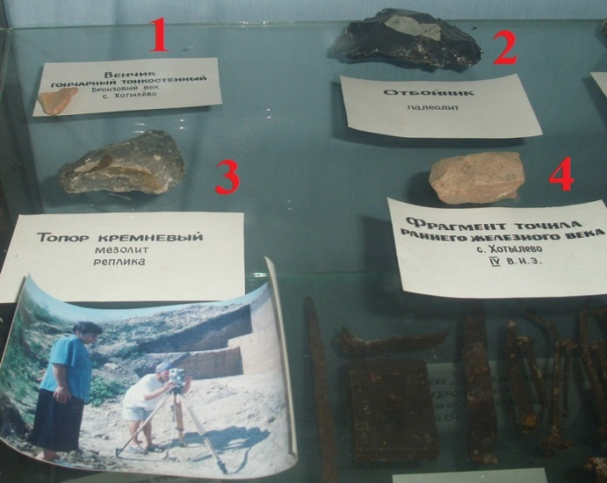
- Венчик гончарный тонкостенный (1)
Бронзовый век
- Отбойник (2)
Палеолит
- Топор кремневый (3)
Мезолит
- Фрагмент точила раннего железного века (4)
IV век н. э.

Приложение 5
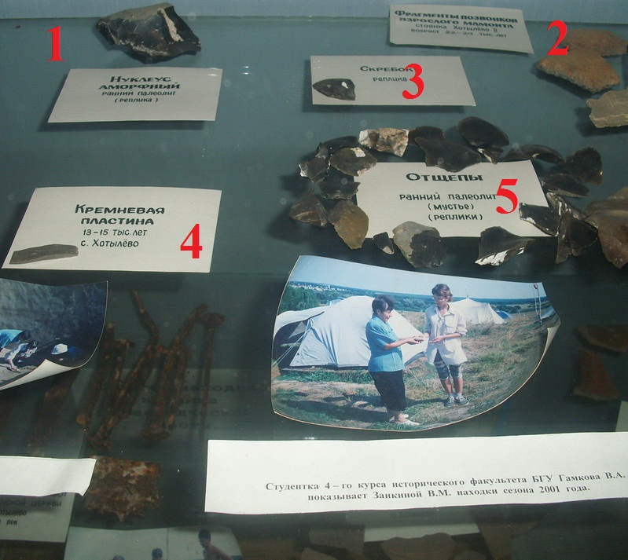
- Нуклеус аморфный (1)
Ранний палеолит
- Фрагмент позвонков взрослого мамонта (2) стоянка Хотылево-2
Возраст 22-24 тысячи лет
- Скребок (3)
- Кремневая пластина (4)
Возраст 13-15 тысяч лет
- Отщепы (5) ранний палеолит

Приложение 6
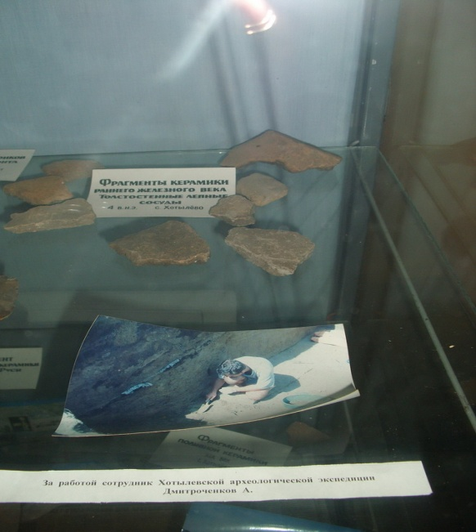
- Фрагменты керамики раннего железного века толстостенные левные сосуды. 4 век н. э.
Приложение 7
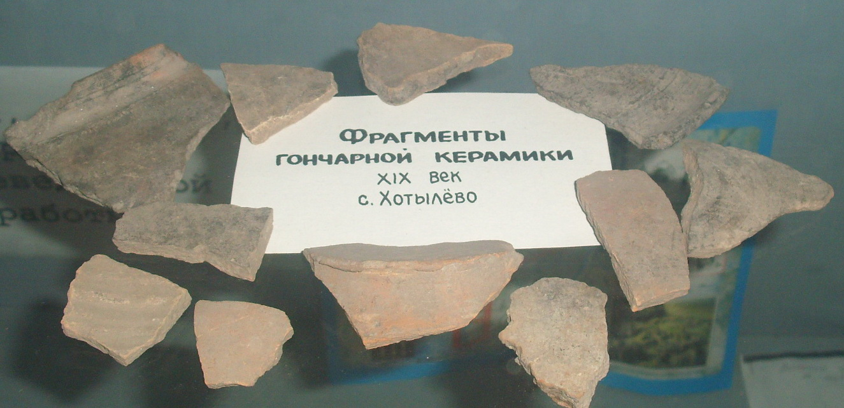

Приложение 8
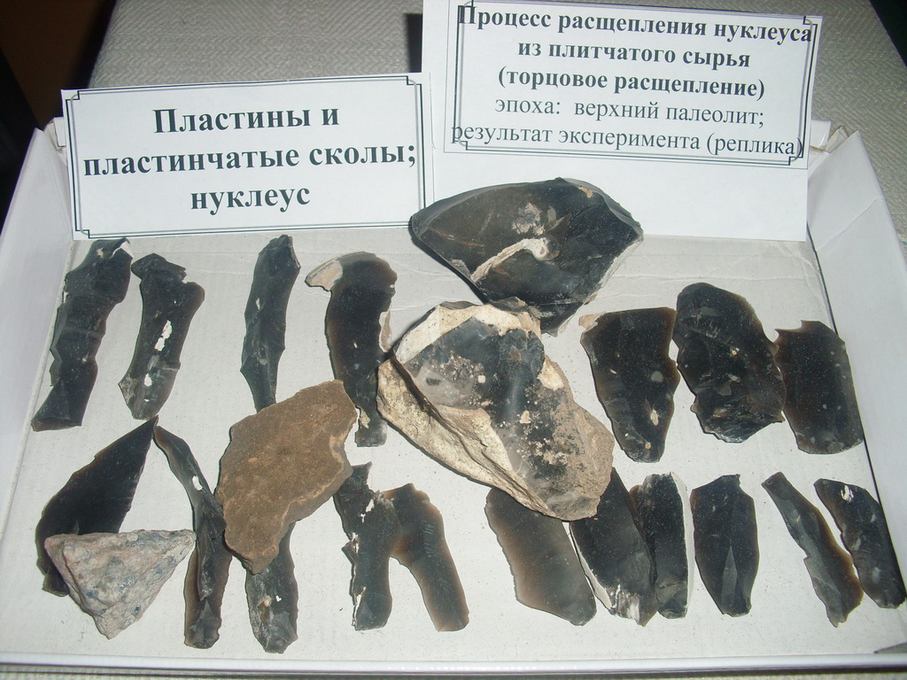

СПИСОК ЛИТЕРАТУРЫ
1. Брянский краевед. - Брянск. 1973 г.
2.Гаврилов К.Н.,Воскресенская Е.В. Новые исследования верхнепалеолитической стоянки ХотылевоII //Деснинские древности. – Брянск, 1995г.
3.Горбачев О. В., Дубровский А. М. и другие. История Брянского края с древнейших времен до конца XIX века. - Брянск, 2001г.
4. Земля Брянская. Брянск.
6. Кашин А.В.Археологическая карта России: Брянская область. – М., 1993г.
7. Крашенников В.В. Из истории селений Брянского района. - Брянск. 1999 г.
2. Махоровский Г. В. По следам народного искусства. - Тула. 1991 г.
8. Хотылевское палеолитическое местонахождение // Советская археология. – М., 1972, №1.

Земля Брянская. Брянск. Стр. 79 – 80.
2 Заверняев Ф.М. Хотылевское нижнепалеолитическое местонахождение – М.,1961г., С.3-7.
Заверняев Ф.М. Хотылевское палеолитическое местонахождение. – М. ,1978г., С.9-11.
Заверняев Ф.М. Хотылевское нижнепалеолитическое местонахождение – М.,1961г., С.23.
Махоровский Г. В. По следам народного искусства. - Тула. 1991 г., С. 8-14.
Гаврилов К.Н.,Воскресенская Е.В. Новые исследования верхнепалеолитической стоянки ХотылевоII //Деснинские древности. – Брянск, 1995г., С.25.
Кашин А.В.Археологическая карта России: Брянская область. – М., 1993г., С.36.
Хотылевское палеолитическое местонахождение // Советская археология. – М., 1972.,С. 17, №1.
Горбачев О. В., Дубровский А. М. и другие. История Брянского края с древнейших времен до конца XIX века. - Брянск, 2001г., С.12.
Заверняев Ф.М. Хотылевское палеолитическое местонахождение. – М. ,1978г., С. 44-45.

